Занятие № 109-110

Тема: Расчёт заклёпочных и шпоночных соединений.

Задание: Изучить материал и сотавить краткий конспект.

Основной материал:

Рекомендации по конструированию шпоночных соединений
1. Перепад диаметров ступеней вала с призматическими шпонками назначают из условия свободного прохода детали без удаления шпонок из пазов.
2. При наличии нескольких шпоночных пазов на валу их располагают на одной образующей (рис.14).
3. Из удобства изготовления рекомендуется для разных ступеней одного и того же вала назначать одинаковые по сечению шпонки, исходя из ступени меньшего диаметра (рис.14).
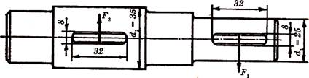
Рис.14

Прочность шпоночных соединений при этом оказывается вполне достаточной, так как силы F₁ и F₂ действующие на шпонки, составляют:
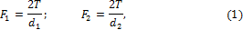
но d₂>d_{1 ,}следовательно, F₂ < F₁. Это доказывает, что, чем больше диаметр ступени вала, тем меньше усилие F передает шпонка этой ступени при одном и том же вращающем моменте Т.
4. При необходимости двух сегментных шпонок их ставят вдоль вала в одном пазу ступицы. Постановка нескольких шпонок в одном соединении сильно ослабляет вал, поэтому рекомендуется перейти на шлицевое соединение.

Расчет на прочность соединений с призматическими шпонками
Основным критерием работоспособности шпоночных соединений является прочность. При проектировании шпоночного соединения ширину b и высоту h шпонок принимают по соответствующему ГОСТ, в зависимости от диаметра d вала. Длину l шпонки принимают в зависимости от длины ступицы и согласовывают с ГОСТом на шпонки. Достаточность принятых размеров проверяют расчётом на прочность. Следовательно, расчёт шпоночных соединений на прочность осуществляется как проверочный.
Размеры шпонок и пазов подобраны так, что прочность их на срез и изгиб обеспечивается, если выполняется условие прочности на смятие, поэтому основной расчет шпоночных соединений расчет на смятие. Проверку шпонок на срез в большинстве случаев не проводят. Условие прочности на срез учтено при стандартизации призматических и сегментных шпонок, поэтому при проектировании соединений проверка на срез не обязательна.
При расчете многошпоночного соединения допускают, что нагрузка распределяется равномерно между всеми шпонками.
Рекомендуемая последовательность проектировочного расчета.
В зависимости от диаметра вала d по табл. 2 выбирают размеры шпонки b х h, а ее длину принимают на 5-10 мм меньше длины ступицы, округляя до ближайшего большего значения по стандарту (некоторые стандартные значения l приведены в табл. 2). После подбора шпонки соединение проверяют на смятие. Напряжения смятия определяют в предположении их равномерного распределения по поверхности контакта:
где F_{t}=2T/d — сила, передаваемая шпонкой; А_{см} — площадь смятия (рис. 15);
На смятие рассчитывают выступающую из вала часть шпонки.

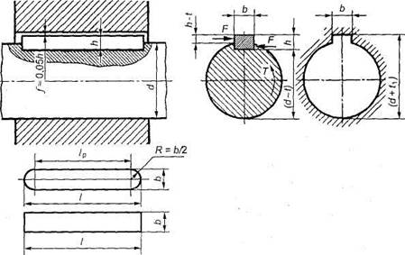
Рис. 15. К расчету на прочность соединения с призматическими шпонками

Таблица 2. Размеры (мм) призматических шпонок
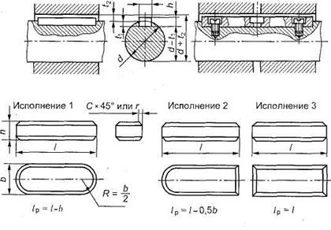
Диаметр  вала d | Размеры сечений  шпонок |  | Глубина паза |  | Радиус закругления  пазов R |  | Предельные размеры  длин l шпонок
 | b | h | вала t₁ | втулки t₂ | min | max | min | max
свыше 12 до 17 | 5 | 5 | 3 | 2,3 | 0,16 | 0,25 | 10 | 56
» 17 » 22 | 6 | 6 | 3,5 | 2,8 |  |  | 14 | 70
» 22 » 30 | 8 | 7 | 4 | 3,3 |  |  | 18 | 90
» 30 » 38 | 10 | 8 | 5 |  | 0,25 | 0,4 | 22 | 110
» 38 » 44 | 12 | 8 |  |  |  |  | 28 | 140
» 44 » 50 | 14 | 9 | 5,5 | 3,8 | 0,25 | 0,4 | 36 | 160
» 50 » 58 | 16 | 10 | 6 | 4,3 |  |  | 45 | 180
» 58 » 65 | 18 | 11 | 7 | 4,4 |  |  | 50 | 200
» 65 » 75 | 20 | 12 | 7,5 | 4,9 | 0,4 | 0,6 | 56 | 220
» 75 » 85 | 22 | 14 | 9 | 5,4 |  |  | 63 | 250
» 85 » 95 | 25 | 14 |  |  |  |  | 70 | 280
» 95 » 110 | 28 | 16 | 10 | 6,4 | 0,4 | 0,6 | 80 | 320
Примечание. Длины шпонок выбирают из ряда: 10; 12; 14; 16; 18; 20; 22; 25; 28; 32; 36; 40; 45; 50; 56; 63; 70; 80; 90; 100; 110; 125; 140; 160;180; 200.

Следовательно,
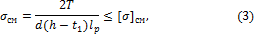
где Т — передаваемый момент, Нмм; d — диаметр вала, мм; (h – t₁) — рабочая глубина паза, мм (см. табл. 2); l_{р} — рабочая длина шпонки, мм (для шпонок с плоским торцом l_{р} =l, со скругленными торцами l_{p} = l-b; [σ]_{см} - допускаемое напряжение (для чугунных ступиц [σ]_{см}=60÷80 МПа, для стальных [σ]_{см}=100÷150 МПа).
Расчетную длину шпонки округляют до ближайшего большего размера (см. табл. 2). Длину ступицы l_{ст} принимают на 8... 10 мм больше длины шпонки. Если длина ступицы больше величины 1,5d, то шпоночное соединение целесообразно заменить на шлицевое или соединение с натягом.
В тех случаях, когда длина шпонки получается значительно больше длины ступицы детали, устанавливают две или три шпонки под углом 180 или 120°. При расчете многошпоночного соединения допускают, что нагрузка между всеми шпонками распределяется равномерно. Это технологически трудно, кроме того, ослабляются вал и ступица. Поэтому обычно многошпоночное соединение заменяют шлицевым.
Формула (3) носит условный характер, поскольку неравномерность распределения σ_{см} по длине и высоте шпонки, вызванная погрешностями и деформациями, а также перекосом шпонки, обусловленным условием ее равновесия, учитывается назначением повышенных коэффициентов запаса.
Формула проектировочного расчета для определения рабочей длины l_{р} призматической шпонки (шпонки со скругленными концами):
l_{p}=l-b.
Для ответственных соединений призматическую шпонку проверяют на срез
где τ_{ср} — расчетное напряжение на срез, МПа; b — ширина шпонки, мм; l_{р} — рабочая длина шпонки, мм; [τ]_{ср} — допускаемое напряжение на срез; для сталей с σ_{в} > 500 МПа для неравномерной (нижний предел) и спокойной нагрузок (верхний предел) принимают [τ]_{ср} =60÷90 МПа.
Призматические шпонки – врезные. Рабочими гранями являются их боковые более узкие грани. Для облегчения сборки предусматривается радиальный зазор. Призматические шпонки по сравнению с клиновымиобеспечивают большую точность, а по сравнению с сегментными – меньше ослабляют вал, т.к. врезаются на меньшую глубину.
Применение для шпоночных соединений посадок колеса на вал с зазором недопустимо, а переходных посадок - крайне нежелательно.
Рекомендуется принимать следующие посадки
- для колес:
цилиндрических прямозубых Н7/р6 (H7/r6);
цилиндрических косозубых и червячных H7/r6 (H7/s6);
конических H7/s6 (H7/t6);
- в коробках передач H7/k6 (H7/m6).
Посадки с большим натягом (приведены в скобках) используют для колес реверсивных передач.
Выбор посадок «шпонка - паз вала» и «шпонка - паз втулки» производят в зависимости от желаемого вида соединения, который, в свою очередь, выбирают в зависимости от назначения посадки (для скользящих шпонок, для неподвижного соединения, для направляющих шпонок и т.п.) и серийности изготовления.
В большинстве случаев соединение шпонки с валом более плотное, чем с втулками. Это предотвращает выпадение шпонки из паза вала при монтаже и исключает ее передвижение при эксплуатации. Зазор же в соединении «шпонка - паз втулки» необходим для компенсации неточностей размеров, формы и взаимного расположения пазов.
Примеры обозначений призматических шпоночных соединений
1.Призматическая шпонка со скругленными торцами: ШПОНКА 18×11×100 ГОСТ 23360-70
2. Призматическая шпонка с плоскими торцами: ШПОНКА 2-18×11×100 ГОСТ 23360-70.

Расчет на прочность соединений с сегментными шпонками
В связи с ослаблением вала шпоночным пазом под сегментную шпонку, такие шпонки применяют для передачи относительно небольших моментов, их отличает устойчивое положение в соединении.
Соединения сегментными шпонками проверяют на смятие так же, как и призматические:
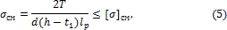
Где l_{p}=l – рабочая длина шпонки; (h –t₁) – рабочая глубина в ступице.
Сегментная шпонка узкая, поэтому в отличие от призматической ее проверяют на срез.
Условие прочности на срез
где τ_{ср} — расчетное напряжение на срез, МПа; b — ширина шпонки, мм; l_{р} — рабочая длина шпонки, мм; [τ]_{ср} — допускаемое напряжение на срез; для сталей с σ_{в}> 500 МПа для неравномерной (нижний предел) и спокойной нагрузок (верхний предел) принимают [τ]_{ср} =60÷90 МПа.
Примеры обозначений сегментных шпоночных соединений
Шпонка сегментная: ШПОНКА сегм. 6×10 ГОСТ 24071-80

Расчет на прочность соединений с врезными клиновыми шпонками
Соединения врезными клиновыми шпонками проверяют по условию прочности на смятие рабочих поверхностей контакта:
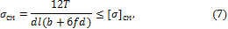
где l_{р} – длина рабочей части шпонки; f – коэффициент трения; для стали по чугуну или стали f =0,15 – 0,18.
Соединения цилиндрическими шпонками проверяют по условию прочности на смятие:

Последовательность проверочного расчета шпоночных соединений
Исходные данные:
Передаваемый вращающий момент Т.
Диаметр вала d и длина ступицы l_{cm}.
Условия работы.
Последовательность расчета:
1. Задаются видом шпоночного соединения в зависимости от класса машины, конструкции соединяемых деталей, угловой скорости, величины и характера нагрузки.
2. Зная диаметр вала d, по ГОСТу принимают размеры сечения шпонки b и h.
3. В зависимости от длины ступицы задаются длиной шпонки l из стандартного ряда длин. Рекомендуется длину призматических шпонок принимать на 5 – 10 мм меньше длины ступицы.
4. Из условия прочности на смятие, а в соединениях сегментными шпонками и на срез, определяют расчетные напряжения в соединении и сравнивают с допускаемыми значениями. Если расчетное напряжение превышает допускаемое более чем на 5%, то увеличивают длину шпонки и соответственно ступицы или принимают две шпонки. Призматические шпонки устанавливают с шагом в 180°, сегментные – в ряд по длине ступицы.

